**TRƯỜNG ĐẠI HỌC SƯ PHẠM KỸ THUẬT TP. HỒ CHÍ MINH**

**KHOA ĐÀO TẠO CHẤT LƯỢNG CAO**

**NGÀNH CÔNG NGHỆ THÔNG TIN**



**BÁO CÁO ĐỒ ÁN 2**

Shop bán giày online

***Giáo viên hướng dẫn***: **Ths. Lê Văn Vinh**

***Nhóm thực hiện* :**

**Trịnh Du Long 15110074**

**Nguyễn Hữu Khang 15110062**

**Lê Nguyễn Gia huy**

**Tp. Hồ Chí Minh, ... tháng 03 năm 2018**

Mục lục

I. Khảo sát hiện trạng 3

1) Quy trình mua hàng tại cửa hàng. 3

2) Quy trình mua hàng trên trang web 3

Một số chức năng cần thiết để xây dựng 1 trang web bán hàng: 4

Qui trình mua 1 sản phẩm online ( tham khảo trang: https://bitis.com.vn) 4

3) Các thành phần liên quan đến việc mua hàng online. 6

II. Use case. 6

Phần tổng quát các chức năng của hệ thống 6

Nhóm quản lý thông tin tài khoản, quản lý giỏ hàng và quản lý sản phẩm. 7

Nhóm quản lý đơn hàng và thanh toán 8

III. Đặc tả user case. 9

IV. Sequence diagram 21

V. Class Diagram 27

VI. Lượt đồ quan hệ CSDL 28

VII. Thiết kế giao diện 30

VIII. Bảng phân công 33

# **Khảo sát hiện trạng**

## **Quy trình mua hàng tại cửa hàng.**

* Khách đến cửa hàng lựa chọn sản phẩm mà khách muốn mua
* Khách hàng mang sản phẩm sang quầy thanh toán
* Nhân viên kiểm tra sản phẩm, nhập lên máy tính và thông báo giá cho khách hàng.
* Khách hàng tiến hành thanh toán.
* Khách hàng có thể đưa tiền mặt hoặc thanh toán bằng thẻ.
* Nhân viên nhận tiền đưa lại tiền dư (nếu có), in hóa đơn, đóng gói sản phẩm và đưa cho khách
* Giao dịch thành công.
* Hóa đơn sẽ lưu vào cơ sở dữ liệu của máy tinh.

## **Quy trình mua hàng trên trang web**

* Khách hàng truy cập vào trang web của cửa hàng
* Khách hàng xem sản phẩm muốn mua dựa vào các thông tin hiển thị trên trang web, lựa chọn kích cỡ, màu sắc và số lượng khách hàng cần.(Trang web sẽ có thông báo nếu sản phẩm đó hết hàng).
* Click [Thêm vào giỏ hàng] để đưa sản phẩm muốn mua vào giỏ hàng.
* Vào giỏ hàng click chọn [Thanh toán] để tiến hành mua hàng
* Khách hàng phải điền đầy đủ thông tin đặt hàng, chọn hình thức thanh toán.
* Sau khi hoàn tất việc nhập thông tin, khách hàng click vào [Hoàn tất đơn hàng] để tiến hành gửi thông tin đơn hàng của mình đến hệ thống.
* Hệ thống lưu đơn hàng tiến hành gửi thông tin và mã đơn hàng cho khách và cửa hàng.
* Nhân viên cửa hàng nhận đơn hàng từ mã đơn hàng hệ thống gửi đến tiến hành tìm và ship hàng đến địa chỉ trên đơn hàng.
* Nhân viên giao hàng nhận tiền và quay về đưa cho cửa hàng.
* Giao dịch thành công đơn hàng online
* Nhân viên cập nhật lại đơn hàng của khách hàng ở trạng thái đã thanh toán.
* Nhân viên hủy đơn hàng nếu khách hàng không nhận hàng.

### Một số chức năng cần thiết để xây dựng 1 trang web bán hàng:

* Chứ năng: tìm kiếm và giỏ hàng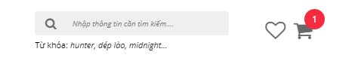
* Kiểm tra đơn hàng

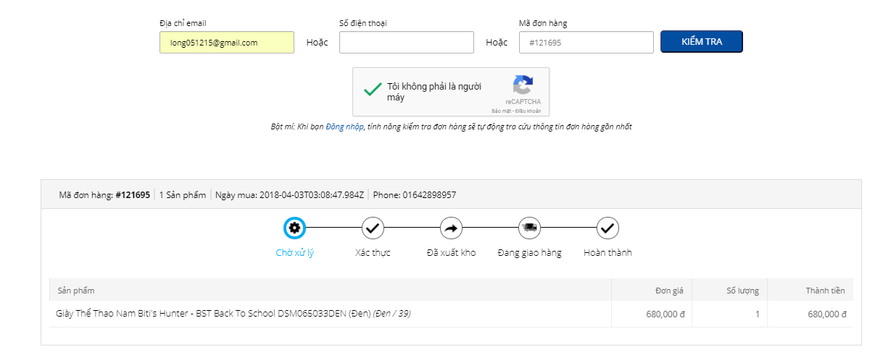

### Qui trình mua 1 sản phẩm online ( tham khảo trang: https://bitis.com.vn)

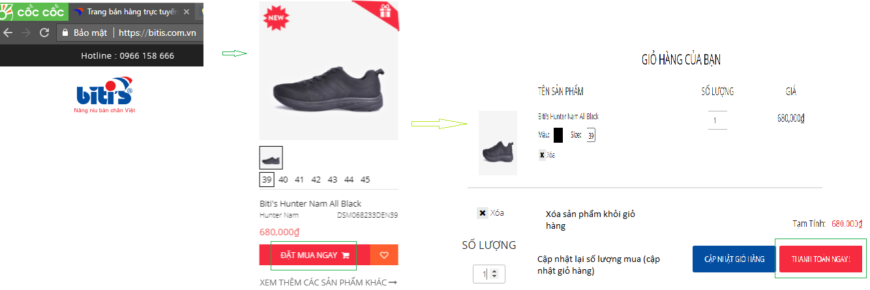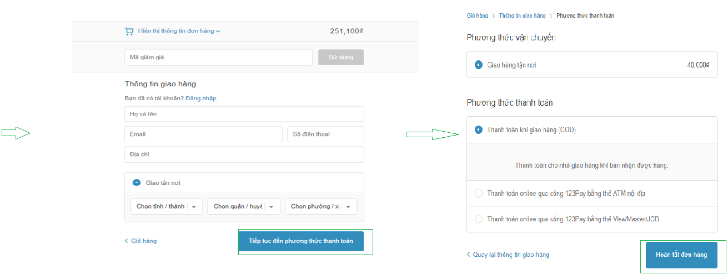

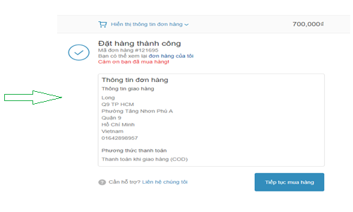

Tra cứu đơn hàng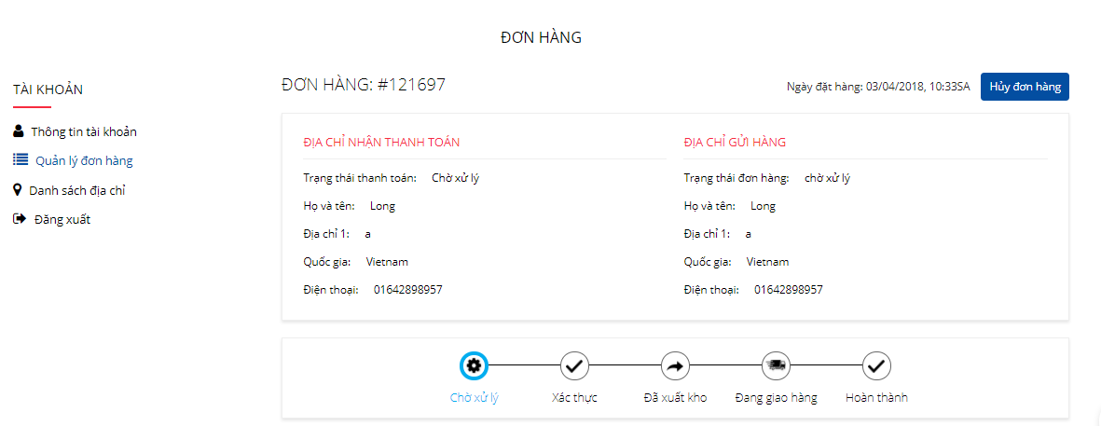

## Các thành phần liên quan đến việc mua hàng online.

|  |  |
| --- | --- |
| Tên actor | Mô tả |
| Customer | Những khách hàng không có tài khoản vào ứng dụng Web có thể xem danh sách sản phẩm, và đặt hàng. |
| Member | Người có tài khoản đang đăng nhập hệ thống có thể đặt hàng, quản lý thông tin tài khoản, quản lý đơn hàng, thay đổi thông tin cá nhân… |
| Adminstrator | Người quản trị hệ thống, cấp tài khoản và xét quyền cho mọi người đăng nhập vào hệ thống, quản lý sản phẩm. |

# **Use case.**

### Phần tổng quát các chức năng của hệ thống

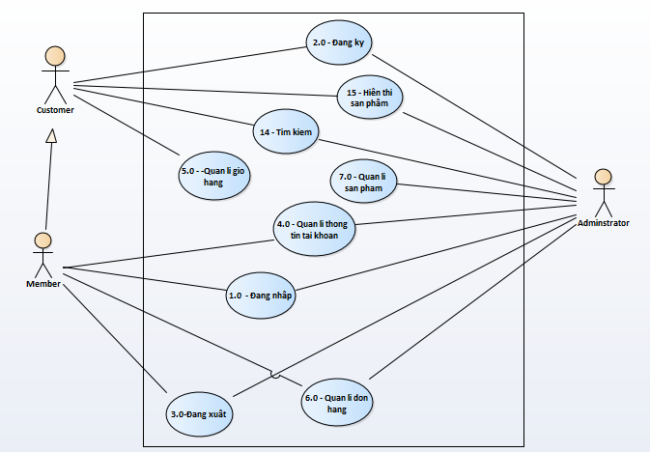

### Nhóm quản lý thông tin tài khoản, quản lý giỏ hàng và quản lý sản phẩm.

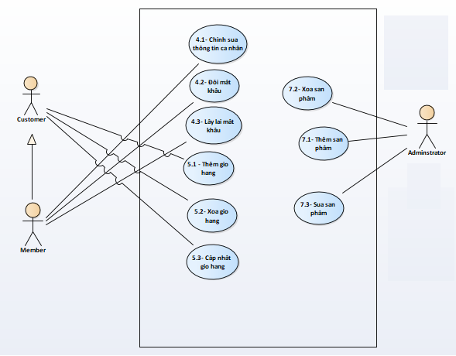

### Nhóm quản lý đơn hàng và thanh toán

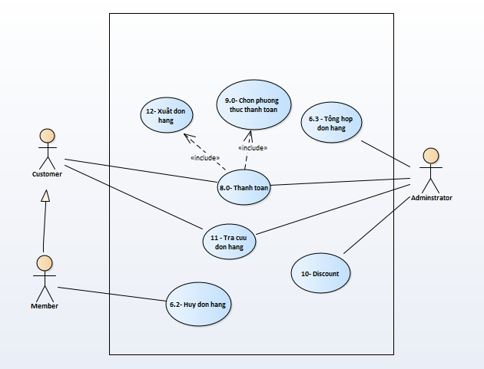

# Đặc tả user case.

## Use case “Đăng nhập”

|  |  |
| --- | --- |
| **Name** | **Đăng nhập** |
| **Brief description** | Người dùng đăng nhập vào hệ thống |
| **Actor(s)** | Member, adminstrator |
| **Pre-conditions** | Người dùng đã có tài khoản trong hệ thống, có kết nối Internet |
| **Post-conditions** | Nếu đăng nhập thành công: Người dùng được xác thực và hệ thống hiển thị thông tin người dùng  Nếu đăng nhập không thành công: Người dùng không đăng nhập được vào hệ thống |
| **Flow of events** |  |
| Basic flow  (Thành công) | Use case bắt đầu khi người dùng click vào ô đăng nhập.   1. Hệ thống hiển thị cửa sổ cho người dùng nhập username và password 2. Người dùng nhập username và password 3. Hệ thống kiểm tra trong cơ sở dữ liệu xác thực username và password 4. Hệ thống mở màn hình trang chủ và mở các chức năng được phép truy cập của người dùng. |
| Alternative flow  (Thất bại) | 3.1 Người dùng nhập sai username hoặc password  => Hệ thống thông báo lỗi đăng nhập yêu cầu đăng nhập lại |
| **Extension point** | 3.1 Hệ thống thông báo lỗi |

## Usecase “Đăng ký”

|  |  |
| --- | --- |
| **Name** | Đăng ký |
| **Brief description** | Người dùng đăng ký một tài khoản mới  Adminstrator có thêm chức năng nhận thông tin đăng ký từ các người dùng và cấp cho họ tài khoản mới |
| **Actor(s)** | Customer, admin |
| **Pre-conditions** | Có kết nối Internet |
| **Post-conditions** | Nếu đăng nhập thành công: User có tài khoản mới, dữ liệu được thêm vào cơ sở dữ liệu  Nếu đăng nhập không thành công: Dữ liệu không được thêm vào cơ sở dữ liệu |
| **Flow of events** |  |
| Basic flow  (Thành công) | Use case bắt đầu khi người dùng click vào ô đăng ký.   1. Nhập user name 2. Nhập password 3. Điền thông tin người dùng 4. Nhập email 5. Nhấn đăng ký 6. Hệ thống kiểm tra thông tin người dùng nhập và thêm vào cơ sở dữ liệu 7. Hệ thống mở màn hình trang chủ và mở các chức năng được phép truy cập của người dùng. |
| Alternative flow  (Thất bại) | Các thông tin nhập không đúng quy tắc của hệ thống đưa ra  => Thông báo lỗi những nơi nhập không đúng  6.1 Tên username đã bị trùng với user có trong cơ sở dữ liệu  =>Thông báo nhập lại username |
| **Extension point** | 6.1 Quá trình thêm dữ liệu bị lỗi  => Thông báo cho User và quay lại màn hình chính |

## User case “Đăng xuất”

|  |  |
| --- | --- |
| **Name** | Đăng xuất |
| **Brief description** | Người dùng đăng xuất tài khoản |
| **Actor(s)** | Customer, admin |
| **Pre-conditions** | Có kết nối Internet |
| **Post-conditions** | Thành công: thông tin người dùng không còn hiển thỉ trên trang web nữa  Thất bại : Hệ thống thông báo lỗi |
| **Flow of events** |  |
| Basic flow  (Thành công) | Use case bắt đầu khi người dùng click vào đăng xuất.  1. Người dùng quay về màn hình đăng nhập |
| Alternative flow  (Thất bại) | Không có |
| **Extension point** | Không có |

## Use case “Quản lý thông tin tài khoản”

#### 4.1 Use case “Chỉnh sửa thông tin tài khoản”

|  |  |
| --- | --- |
| **Name** | Chỉnh sửa thông tin tài khoản |
| **Brief description** | Người dùng có thể thay đổi thông tin cá nhân của mình |
| **Actor(s)** | Member, Admin |
| **Pre-conditions** | Có kết nối Internet |
| **Post-conditions** | Thành công: thông tin được thay đổi  Thất bại : thông tin chưa được thay đổi |
| **Flow of events** |  |
| Basic flow  (Thành công) | Use case bắt đầu khi người dùng đang ở trang cá nhân và click lên [Chỉnh sửa ]  1. Hệ thống hiển thị trang chỉnh sửa thông tin  2. Người dùng tiến hành thay đổi thông tin cần sửa  3. Bấm OK  4. Hệ thống lưu thông tin chỉnh sửa xuống cơ sở dữ liệu  5. Thông tin của người dùng được thay đổi  5. Quay về màn hình trước |
| Alternative flow  (Thất bại) | Tại bước 3 khi người dùng nhấn cancel.  => Quay về màn hình trước đó |
| **Extension point** | Không có |

#### 4.2 Use case “Đổi mật khẩu”

|  |  |
| --- | --- |
| **Name** | Đổi mật khẩu |
| **Brief description** | Người dùng thay đổi mật khẩu mới |
| **Actor(s)** | Member |
| **Pre-conditions** | Có kết nối Internet |
| **Post-conditions** | Thành công: mật khẩu của người dùng được thay đổi  Thất bại : mật khẩu của người dùng chưa thay đổi |
| **Flow of events** |  |
| Basic flow  (Thành công) | Use case bắt đầu khi người dùng đang ở trang cá nhân và click lên nút “Đổi mật khẩu”.  1. Hệ thống hiển thị trang đổi mật khẩu.  2. Người dùng nhập mật khẩu hiện tại mà mật khẩu mới.  3. Click chấp nhận  4. Hệ thống lưu lại mật khẩu mới xuống cơ sở dữ liệu  5. Quay về trang trước |
| Alternative flow  (Thất bại) | Không có  3.1 Click hủy bỏ  => Bỏ qua bước 3. |
| **Extension point** | Không có |

#### 4.3 Use case “Lấy lại mật khẩu”

|  |  |
| --- | --- |
| **Name** | Lấy lại mật khẩu |
| **Brief description** | Người dùng tạo mật khẩu mới |
| **Actor(s)** | Member |
| **Pre-conditions** | Có kết nối Internet |
| **Post-conditions** | Thành công: mật khẩu của người dùng được thay đổi lại  Thất bại : mật khẩu của người dùng chưa thay đổi |
| **Flow of events** |  |
| Basic flow  (Thành công) | Use case bắt đầu khi người dùng đang ở trang cá nhân và click lên nút “Quên mật khẩu”.  1. Hệ thống hiển thị trang lấy lại mật khẩu.  2. Người dùng nhập thông tin gmail của tài khoản bị mất mật khẩu.  3. Hệ thống kiểm tra trong cơ sở dữ liệu và gửi mật khẩu đến gmail  4. Vào mail để xem mật khẩu |
| Alternative flow  (Thất bại) | 3.1 Nhập sai tên gmail  => hệ thống thông báo lỗi |
| **Extension point** | 4.1 Hệ thống không gửi mật khẩu |

## Use case “ Quản lý giỏ hàng”

#### 5.1 Use case “Thêm giỏ hàng”

|  |  |
| --- | --- |
| **Name** | Thêm vào giỏ |
| **Brief description** | Người dùng muốn mua sản phẩm được chọn. |
| **Actor(s)** | Customer |
| **Pre-conditions** | Có kết nối Internet |
| **Post-conditions** | Đặt hàng thành công: Các sản phẩm mà người dùng muốn đặt sẽ được thêm vào giỏ hàng  Đặt hàng không thành công: Sản phẩm không được thêm vào giỏ hàng. |
| **Flow of events** |  |
| Basic flow  (Thành công) | Use case bắt đầu khi người dùng nhấn vào nút “Thêm vào giỏ hàng”  1. Sản phẩm được thêm vào , hệ thống cập nhật lại giỏ hàng |
| Alternative flow  (Thất bại) | Không có |
| **Extension point** | 1. Sản phẩm không thêm được  =>Hệ thống thông báo lỗi |

#### 5.2 Use case “Xóa giỏ hàng”

|  |  |
| --- | --- |
| **Name** | Xóa giỏ hàng |
| **Brief description** | Người dùng có thể xóa sản phẩm khỏi giỏ hàng. |
| **Actor(s)** | Customer |
| **Pre-conditions** | Giỏ hàng của actor không được trống, có kết nối Internet |
| **Post-conditions** | Thành công: xóa sản phẩm ra khỏi giỏ hàng  Thất bại : Xóa không thành công hệ thống thông báo lỗi |
| **Flow of events** |  |
| Basic flow  (Thành công) | Use case bắt đầu actor đang ở trang giỏ hàng và nhần vào ô “Xóa”  1. Sản phẩm được xóa khỏi giỏ hàng , hệ thống cập nhật lại giỏ hàng |
| Alternative flow  (Thất bại) | Không có |
| **Extension point** | 1. Sản phẩm không xóa được  =>Hệ thống thông báo lỗi |

#### 5.3 Use case “Cập nhật giỏ hàng”

|  |  |
| --- | --- |
| **Name** | Cập nhật giỏ hàng |
| **Brief description** | Người dùng có thể thêm số lượng sản phẩm đã mua trong giỏ hàng. |
| **Actor(s)** | Customer |
| **Pre-conditions** | Có kết nối Internet, trong giỏ hàng có hàng |
| **Post-conditions** | Thành công: số lượng sản phẩm tăng lên theo điều chỉnh của actor  Thất bại : hệ thống báo lỗi |
| **Flow of events** |  |
| Basic flow  (Thành công) | Use case bắt đầu khi người dùng vào trang giỏ hàng  1. Chọn điều chỉnh lên xuống tại khung số lượng sản phẩm  2. Nhấn chọn “cập nhật giỏ hàng”  3. Hệ thống cập nhật lại giỏ hàng |
| Alternative flow  (Thất bại) | Không có |
| **Extension point** | Không có |

## Use case “Quản lý đơn hàng”

#### 6.1 Use case “Cập nhật thông tin đơn hàng”

|  |  |
| --- | --- |
| **Name** | Update thông tin đơn hàng |
| **Brief description** | Admin cập nhập lại tình trạng đơn hàng của khách  Shipper giao hàng và báo tình trạng đơn hàng cho admin |
| **Actor(s)** | Admin, shipper |
| **Pre-conditions** | Có kết nối Internet |
| **Post-conditions** | Thành công: đơn hàng được cập nhật  Thất bại : đơn hàng chưa được cập nhật |
| **Flow of events** |  |
| Basic flow  (Thành công) | Use case bắt đầu khi actor đang ở trang quản lý đơn hàng và click [Sửa]  1. Chọn thông tin muốn sửa  2. Click [yes]  3. Hệ thống lưu thông tin đơn hàng vào cơ sở dữ liệu  4. Hệ thống thông báo cập nhật thành công |
| Alternative flow  (Thất bại) | 2.1 Click [No]  => Quay về trang trước |
| **Extension point** | Không có |

#### 6.2 Use case “Hủy đơn hàng”

|  |  |
| --- | --- |
| **Name** | Hủy đơn hàng |
| **Brief description** | Người dùng chọn hủy đơn hàng |
| **Actor(s)** | Member,Admin |
| **Pre-conditions** | Có kết nối Internet, người dùng đã có đơn hàng |
| **Post-conditions** | Thành công: đơn hàng được hủy  Thất bại : hệ thống thông báo hủy đơn hàng thất bại |
| **Flow of events** |  |
| Basic flow  (Thành công) | Use case bắt đầu khi actor đang ở trang quản lý đơn hàng và click [Hủy đơn hàng]  1. Click chọn “Ok”  2. Hệ thống lưu xuống cơ sở dữ liệu  3. Hệ thống thông báo đơn hàng đã hủy  3. Quay về trang trước |
| Alternative flow  (Thất bại) | 2.1 Click chọn “Cancel”  => Quay về trang trước |
| **Extension point** | Không có |

#### 6.3 Use case “Tổng hợp đơn hàng”

|  |  |
| --- | --- |
| **Name** | Tổng hợp đơn hàng |
| **Brief description** | Manager quản lý tổng hợp lại các tất cả các đơn hàng của hệ thống |
| **Actor(s)** | Manager |
| **Pre-conditions** | Có kết nối Internet |
| **Post-conditions** | Thành công: xem được tổng hợp các đơn hàng  Thất bại : lỗi |
| **Flow of events** |  |
| Basic flow  (Thành công) | Use case bắt đầu khi actor đang ở trang quản lý đơn hàng và click [Tổng hợp đơn hàng]  1. Hệ thống trả ra kết quả |
| Alternative flow  (Thất bại) | Không có |
| **Extension point** | 1.1 Hệ thống thông báo lỗi |

## Quản lý sản phẩm

#### 7.1 Use case “Thêm sản phẩm”

|  |  |
| --- | --- |
| **Name** | Thêm sản phẩm |
| **Brief description** | Adminstrator thêm sản phẩm mới lên web |
| **Actor(s)** | Adminstrator |
| **Pre-conditions** | Có kết nối Internet |
| **Post-conditions** | Thành công: thêm 1 sản phẩm mới lên web  Thất bại : thêm sản phẩm không thành công |
| **Flow of events** |  |
| Basic flow  (Thành công) | Use case bắt đầu khi actor đang ở trang quản lý sản phẩm và click [thêm sản phẩm]  1. Nhập thông tin của sản phẩm mới  2. Click [save]  3. Click [Yes]  4. Hệ thống lưu sản phẩm vào cơ sở dữ liệu  5. Hệ thống thông báo cho actor |
| Alternative flow  (Thất bại) | 3.1 Click [No] |
| **Extension point** | Không có |

#### 7.2 Use case “Xóa sản phẩm”

|  |  |
| --- | --- |
| **Name** | Xóa sản phẩm |
| **Brief description** | Adminstrator xóa sản phẩm của web |
| **Actor(s)** | Adminstrator |
| **Pre-conditions** | Có kết nối Internet |
| **Post-conditions** | Thành công: sản phẩm được xóa đi sẽ không còn hiển thị trên web  Thất bại : Xóa sản phẩm không thành công |
| **Flow of events** |  |
| Basic flow  (Thành công) | Use case bắt đầu khi actor đang ở trang quản lý sản phẩm và click [Xóa sản phẩm] khi chọn 1 sản phẩm bất kì  1. Click [Yes]  2. Hệ thống lưu thông tin xuống cơ sở dữ liệu  3. Hệ thống thông báo cho actor |
| Alternative flow  (Thất bại) | 1.1 Click [No]  => Quay về trang trước |
| **Extension point** | Không có |

#### 7.3 Use case “Sửa sản phẩm”

|  |  |
| --- | --- |
| **Name** | Sửa sản phẩm |
| **Brief description** | Adminstrator sửa sản phẩm mới lên web |
| **Actor(s)** | Adminstrator |
| **Pre-conditions** | Có kết nối Internet |
| **Post-conditions** | Thành công: sửa sản phẩm thành công  Thất bại : sửa sản phẩm không thành công |
| **Flow of events** |  |
| Basic flow  (Thành công) | Use case bắt đầu khi actor đang ở trang quản lý sản phẩm và click [sửa sản phẩm] khi chọn 1 sản phẩm bất kì  1. Nhập thông tin sửa  2. Click [Yes]  3. Hệ thống lưu thông tin xuống cơ sở dữ liệu  4. Hệ thống thông báo cho actor |
| Alternative flow  (Thất bại) | 2.1 Click [No]  => Quay về trang trước |
| **Extension point** | Không có |

## User case “Thanh toán”

|  |  |
| --- | --- |
| **Name** | Thanh toán |
| **Brief description** | Member mua hàng thành công |
| **Actor(s)** | Admin, Customer |
| **Pre-conditions** | Có kết nối Internet |
| **Post-conditions** | Thành công: Hệ thống nhận được đơn hàng của actor và xử lý  Thất bại : thanh toán không thành công |
| **Flow of events** |  |
| Basic flow  (Thành công) | Use case bắt đầu khi người dùng vào trang giỏ hàng và click vào “Thanh toán”.  1. Hệ thống yêu câu nhập thông tin đơn hàng  1. Người dùng nhập thông tin  2. Click chọn phương thức thanh toán  3. Click chọn “Hoàn tất đơn hàng”  4. Hệ thống lưu đơn hàng vào cơ sở dữ liệu  5. Xuất đơn hàng tham khảo use case 12 |
| Alternative flow  (Thất bại) | Không có  2.1 Click hủy bỏ  Bỏ qua bước 3. |
| **Extension point** | Không có |

## User case “Chọn phương thức thanh toán”

|  |  |
| --- | --- |
| **Name** | Chọn phương thức thanh toán |
| **Brief description** | Người dùng chọn hình thức thanh toán |
| **Actor(s)** | Customer, Member |
| **Pre-conditions** | Có kết nối Internet |
| **Post-conditions** | Thành công: tiến hành thanh toán  Thất bại : không thể tiến hành thanh toán |
| **Flow of events** |  |
| Basic flow  (Thành công) | Use case bắt đầu khi người click [Chọn hình thức thanh toán]  1. Người dùng chọn hình thức muốn thanh toán  2. Click chấp nhận  3. Có thể tiến hành thanh toán |
| Alternative flow  (Thất bại) | 2.1 Click hủy bỏ |
| **Extension point** | Không có |

## User case “Discount”

|  |  |
| --- | --- |
| **Name** | Discount |
| **Brief description** | Manager chọn sản phảm và discount sản phẩm đó |
| **Actor(s)** | Manager |
| **Pre-conditions** | Có kết nối Internet |
| **Post-conditions** | Thành công: discount thành công(giá sản phẩm được giảm hoặc thêm các sản phẩm khuyến mãi tặng kèm vào giỏ hàng )  Thất bại : Hệ thống thông báo lỗi |
| **Flow of events** |  |
| Basic flow  (Thành công) | Use case bắt đầu khi click chọn sản phẩm muốn discount  1.Chỉnh sửa theo |
| Alternative flow  (Thất bại) | Không có |
| **Extension point** | Không có |

## Use case “Tra cứu đơn hàng”

|  |  |
| --- | --- |
| **Name** | Tra cứu đơn hàng |
| **Brief description** | Hệ thống tìm ra đơn hàng bao gồm mã đơn hàng và thông tin đơn hàng. |
| **Actor(s)** | Customer, admin |
| **Pre-conditions** | Có kết nối Internet, biết được mã đơn hàng |
| **Post-conditions** | Thành công: hệ thống thông báo hiển thị thông tin đơn hàng cho người dùng  Thất bại : hệ thống thông báo đơn hàng bị lỗi |
| **Flow of events** |  |
| Basic flow  (Thành công) | 1. Use case bắt đầu khi người click [Tra cứu đơn hàng] 2. Nhập mã đơn hàng vào ô tìm kiếm 3. Click “Tra cứu” 4. Hệ thống truy xuất cơ sở dữ liệu tìm thông tin đơn hàng 5. Hệ thống hiện thị thông tin đơn hàng |
| Alternative flow  (Thất bại) | 4.1 Mã đơn hàng không tồn tại  => Hệ thống bảo không tìm thấy |
| **Extension point** | Không có |

## User case “Xuất đơn hàng”

|  |  |
| --- | --- |
| **Name** | Xuất đơn hàng |
| **Brief description** | Hệ thống xuất ra đơn hàng bao gồm mã đơn hàng và thông tin đơn hàng. |
| **Actor(s)** | Customer, admin |
| **Pre-conditions** | Có kết nối Internet |
| **Post-conditions** | Thành công: hệ thống thông báo xuất đơn hàng cho người dùng  Thất bại : hệ thống thông báo đơn hàng bị lỗi |
| **Flow of events** |  |
| Basic flow  (Thành công) | Use case bắt đầu khi người click [Hoàn tất đơn hàng]   1. Click [Yes] 2. Hệ thống load dữ liệu và trả về đơn hàng cho người dùng |
| Alternative flow  (Thất bại) | 1.1 Click [No]  => Không xuất đơn hàng quanh về màn hình trước. |
| **Extension point** | Không có |

## Use case “Giao hàng”

|  |  |
| --- | --- |
| **Name** | Giao hàng |
| **Brief description** | Người dùng muốn tìm sản phẩm mà mình muốn. |
| **Actor(s)** | Shipper |
| **Pre-conditions** | Có sản phẩm và thông tin đơn hàng |
| **Post-conditions** | Thành công: khách nhận được hàng  Thất bại : khách hàng không nhân được hàng |
| **Flow of events** |  |
| Basic flow  (Thành công) | 1. Nhận sản phẩm và đơn hàng của sản phẩm đó  2. Đi đến chỗ khách theo địa chỉ trên đơn hàng  3. Đưa hàng cho khách  4. Thu tiền  5. Báo với quản lý (admin) đơn hàng giao thành công  6. Quản lý cập nhật thông tin đơn hàng lưu vào cơ sở dữ liệu |
| Alternative flow  (Thất bại) | 3. Sản phẩm tìm kiếm không có trong cơ sở dữ liệu  => Hệ thống thông báo không tìm thấy |
| **Extension point** | 3. Không lấy được thông tin sản phẩm từ cơ sở dữ liệu  => Hệ thống thông báo lỗi |

## Usecase “Tìm kiếm”

|  |  |
| --- | --- |
| **Name** | Tìm kiếm |
| **Brief description** | Người dùng muốn tìm sản phẩm mà mình muốn. |
| **Actor(s)** | Customer, admin |
| **Pre-conditions** | Có kết nối Internet |
| **Post-conditions** | Tìm kiếm thành công: Các sản phẩm mà người dùng muốn tìm sẽ hiện ra  Tìm kiếm không thành công: Không có sản phẩm để hiển thị. |
| **Flow of events** |  |
| Basic flow  (Thành công) | Use case bắt đầu khi người dùng tìm sản phẩm và click vào nút tìm kiếm.  1. Người dùng nhập từ khóa muốn tim kiếm vào ô textbox.  2. Click “Tìm kiếm”  3. Hệ thống truy xuất vào cơ sở dữ liệu lấy thông tin  4. Hệ thống mở màn hình hiển thỉ những sản phẩm vừa tìm kiếm được. |
| Alternative flow  (Thất bại) | 3. Sản phẩm tìm kiếm không có trong cơ sở dữ liệu  => Hệ thống thông báo không tìm thấy |
| **Extension point** | 3. Không lấy được thông tin sản phẩm từ cơ sở dữ liệu  => Hệ thống thông báo lỗi |

## Use case “Hiển thị sản phẩm”

|  |  |
| --- | --- |
| **Name** | Hiển thị sản phẩm |
| **Brief description** | Người dùng xem các sản phẩm trên trang web |
| **Actor(s)** | Tất cả |
| **Pre-conditions** | Có kết nối Internet |
| **Post-conditions** | Thành công: Xem được các sản phẩm hiển thỉ trên trang web  Thất bại : không load được trang |
| **Flow of events** |  |
| Basic flow  (Thành công) | Use case bắt đầu khi người dùng truy cập vào trang web.   1. Hệ thống hiển thị sản phẩm |
| Alternative flow  (Thất bại) | Không có |
| **Extension point** | Không có |

# Sequence diagram

* Lớp đối tượng: web user
* Lớp điều khiển: System
* Lớp biên: Database

System: Đại diện cho giao diện màn hình tương tác với người dùng

Database: mô tả các dữ liệu trong hệ thống

### Đăng nhập

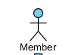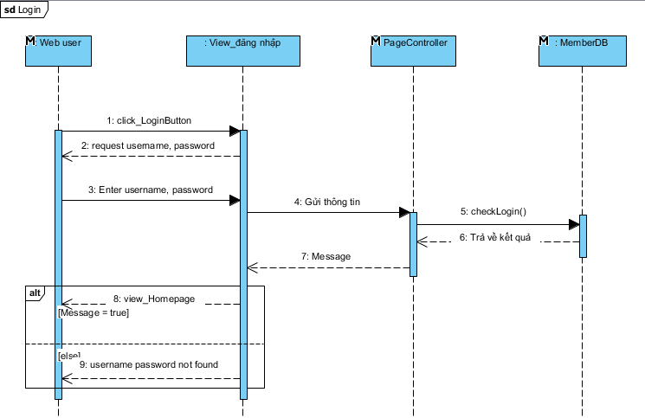

### Đăng ký

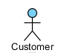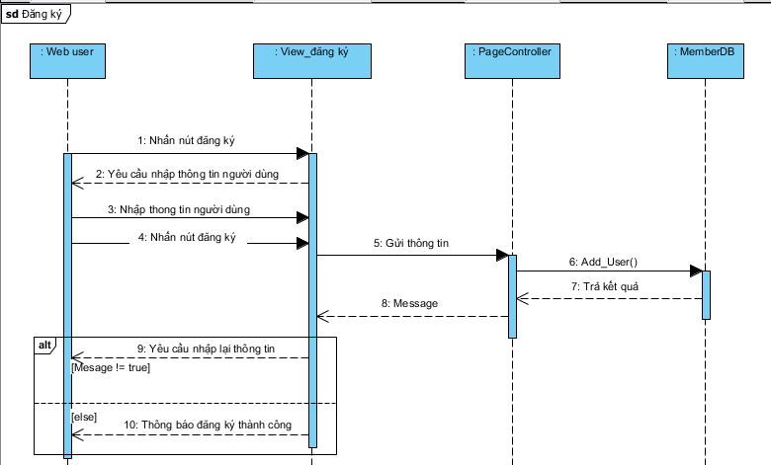

### Đăng xuất

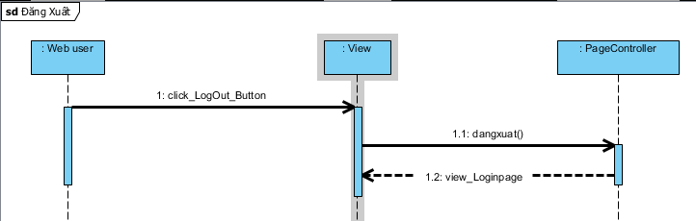

### Quản lý thông tin tài khoản

#### 4.1 Chỉnh sửa thông tin cá nhân

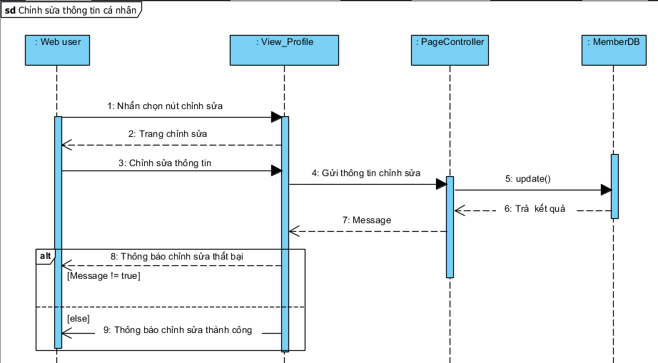

#### 4.2 Đổi mật khẩu



#### 4.3 Lấy lại mật khẩu

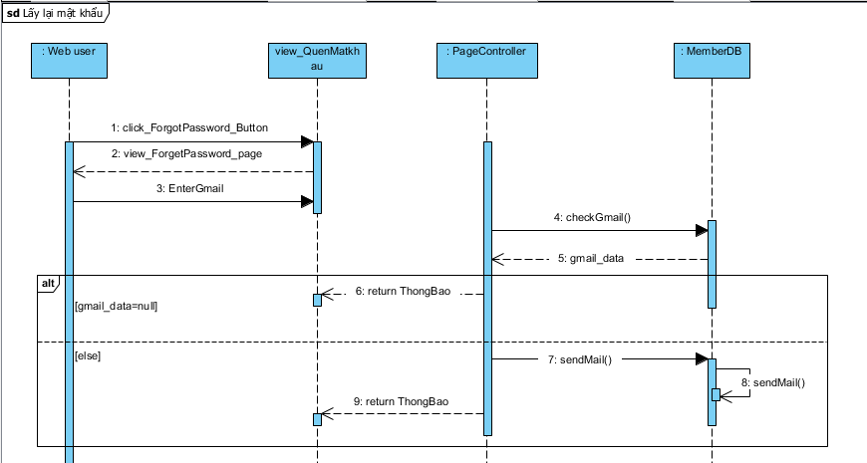

### Quản lý giỏ hàng

#### 5.1 Thêm giỏ hàng

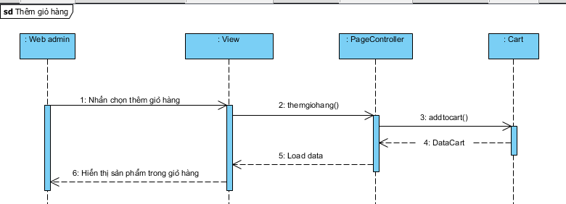

#### 5.2 Xóa giỏ hàng

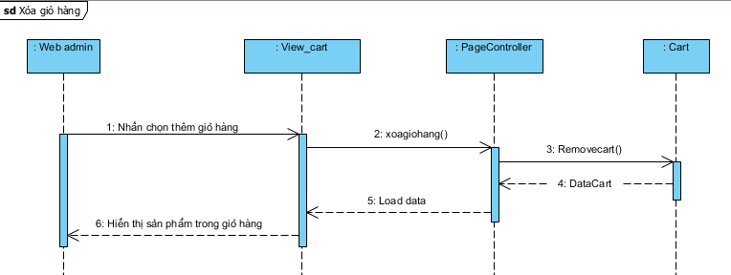

#### 5.3 Cập nhật giỏ hàng

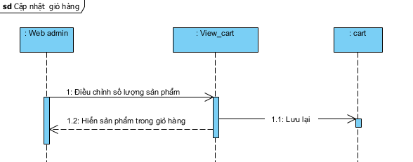

### Quản lý đơn hàng

#### 6.1 Cập nhật thông tin đơn hàng

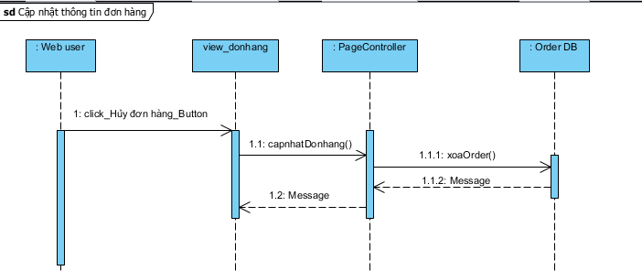

#### 6.2 Hủy đơn hàng



### Tìm kiếm

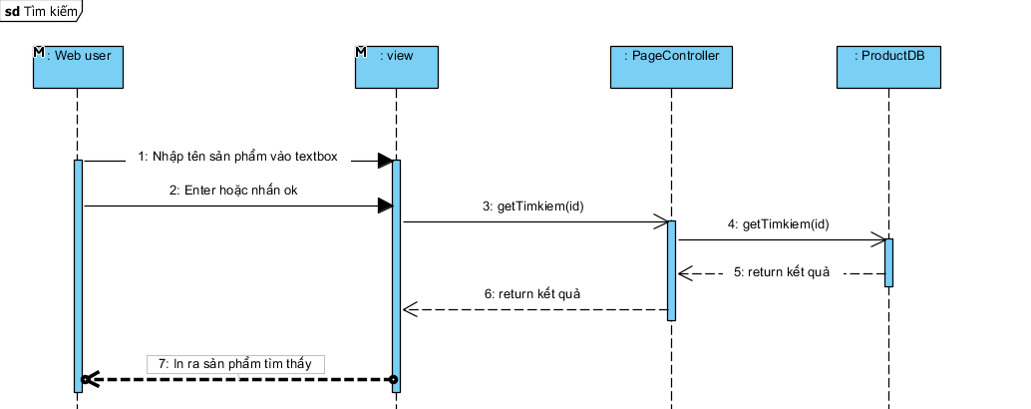

# Class Diagram

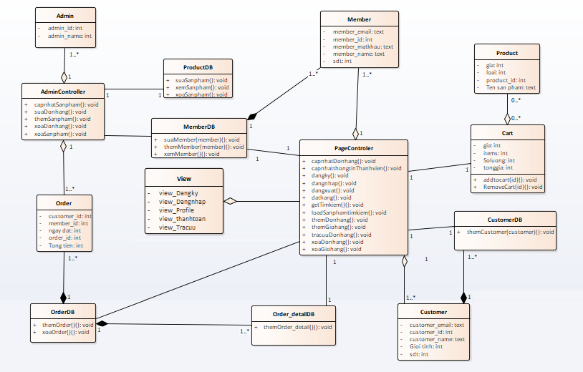

# Lượt đồ quan hệ CSDL

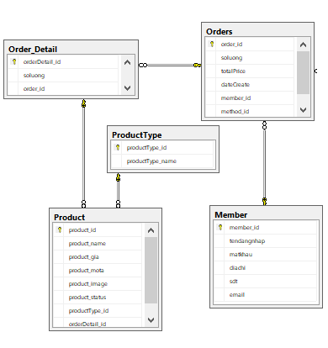

**Lượt đồ ERD**

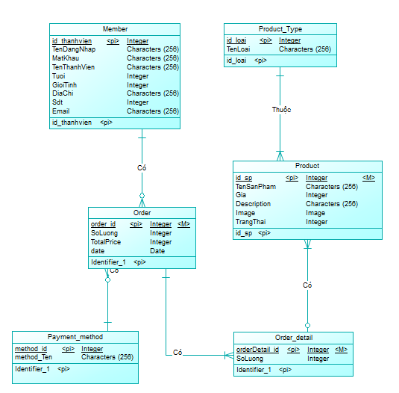

# Thiết kế giao diện

Trang chủ

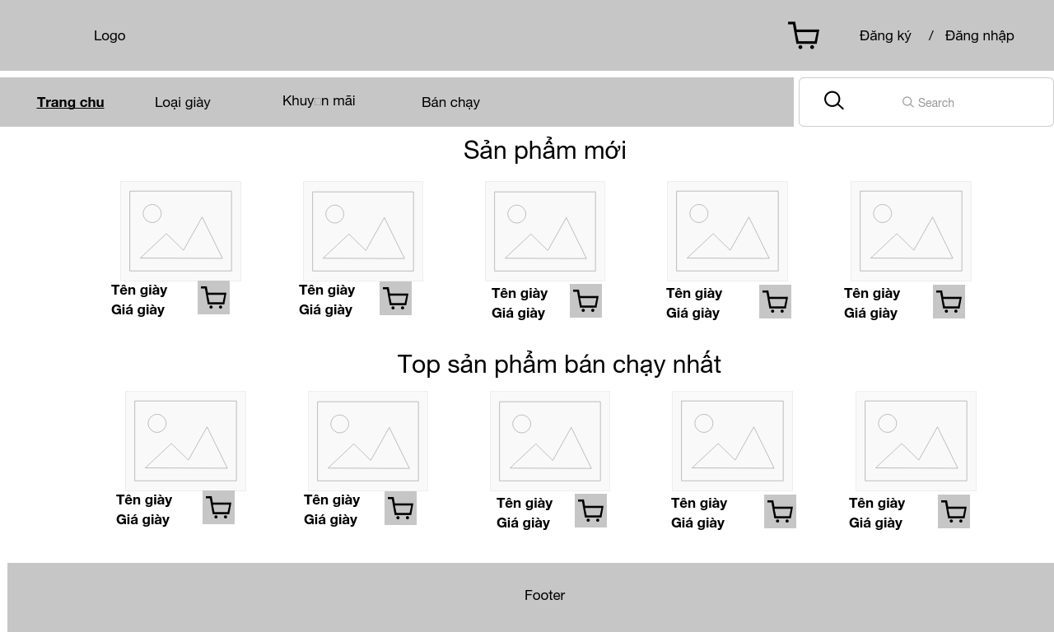

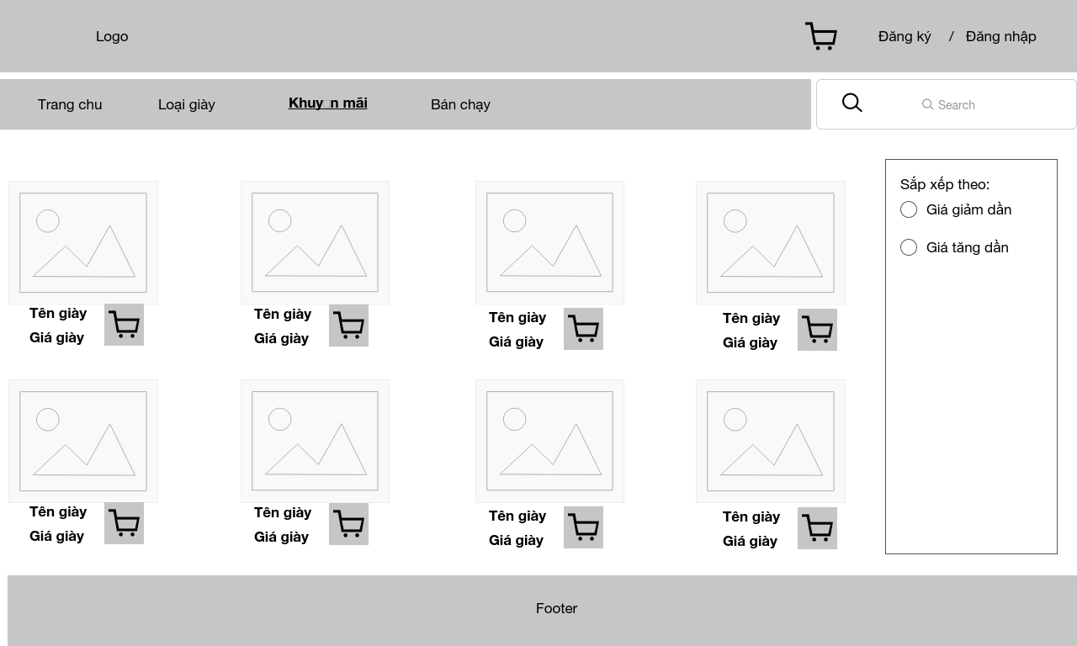Khuyến mãi

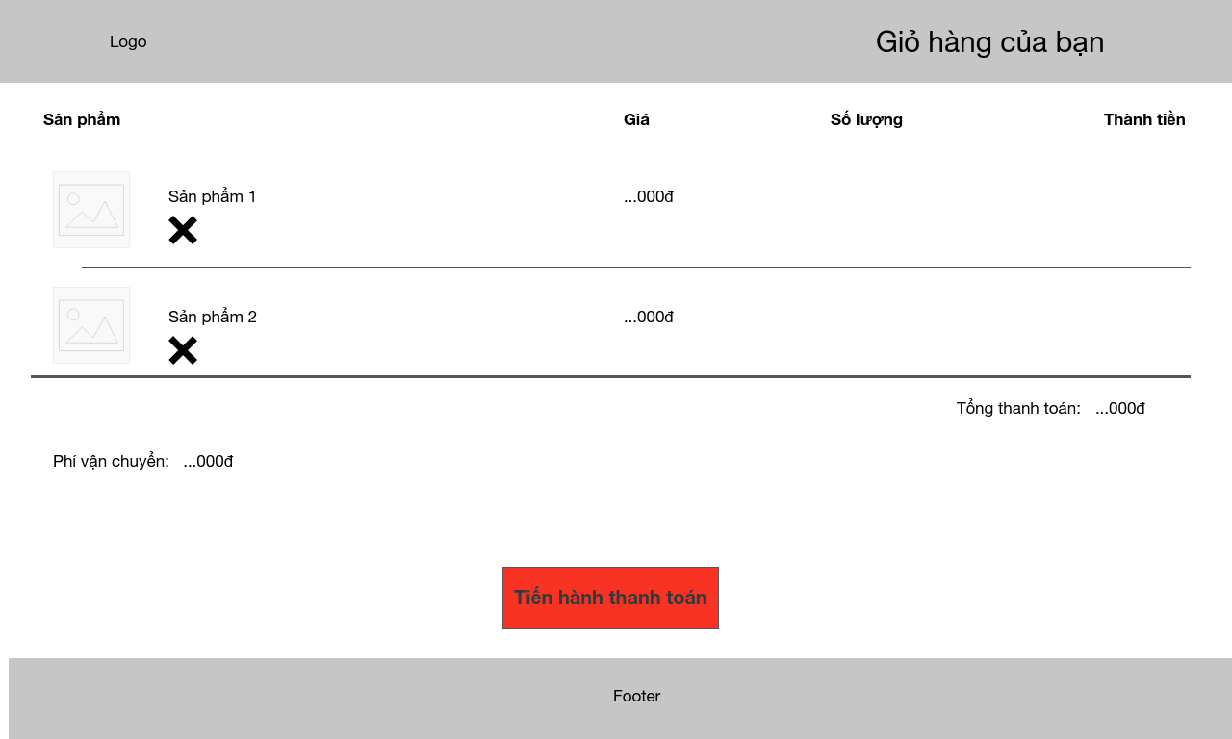Giỏ hàng

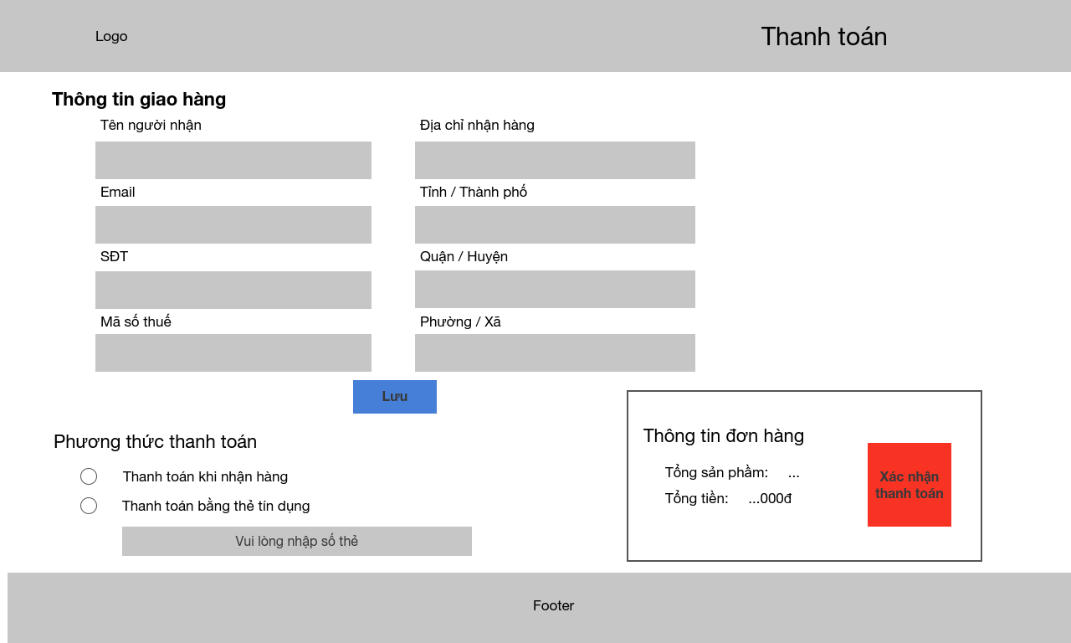Thanh toán

Đăng ký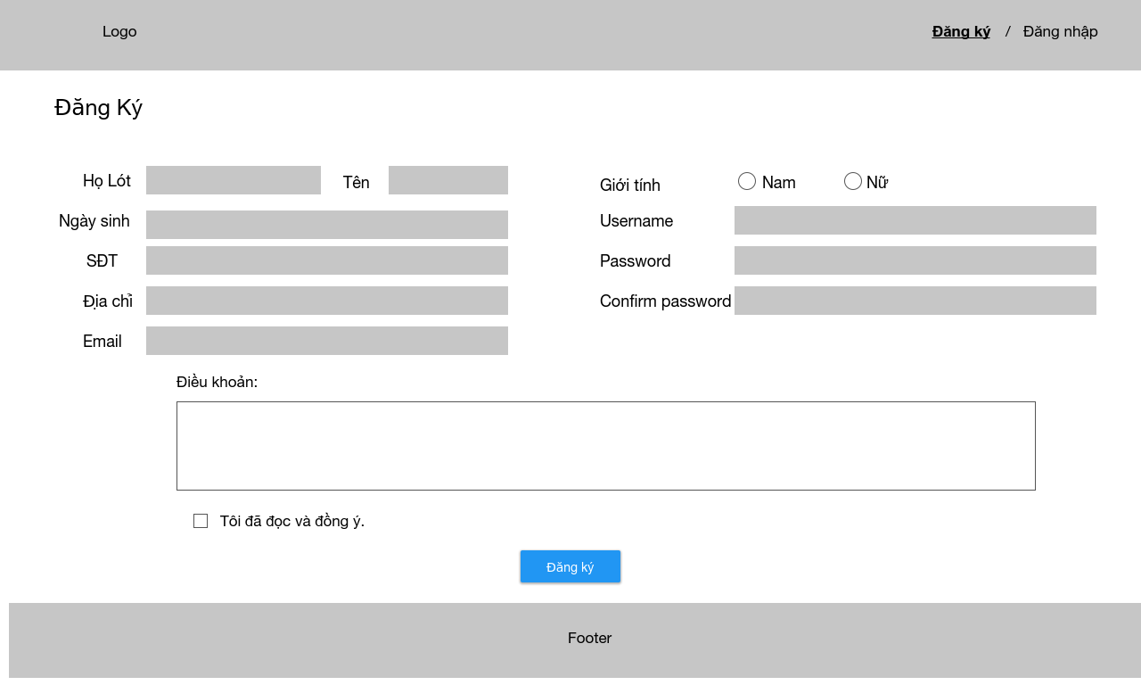

Đăng nhập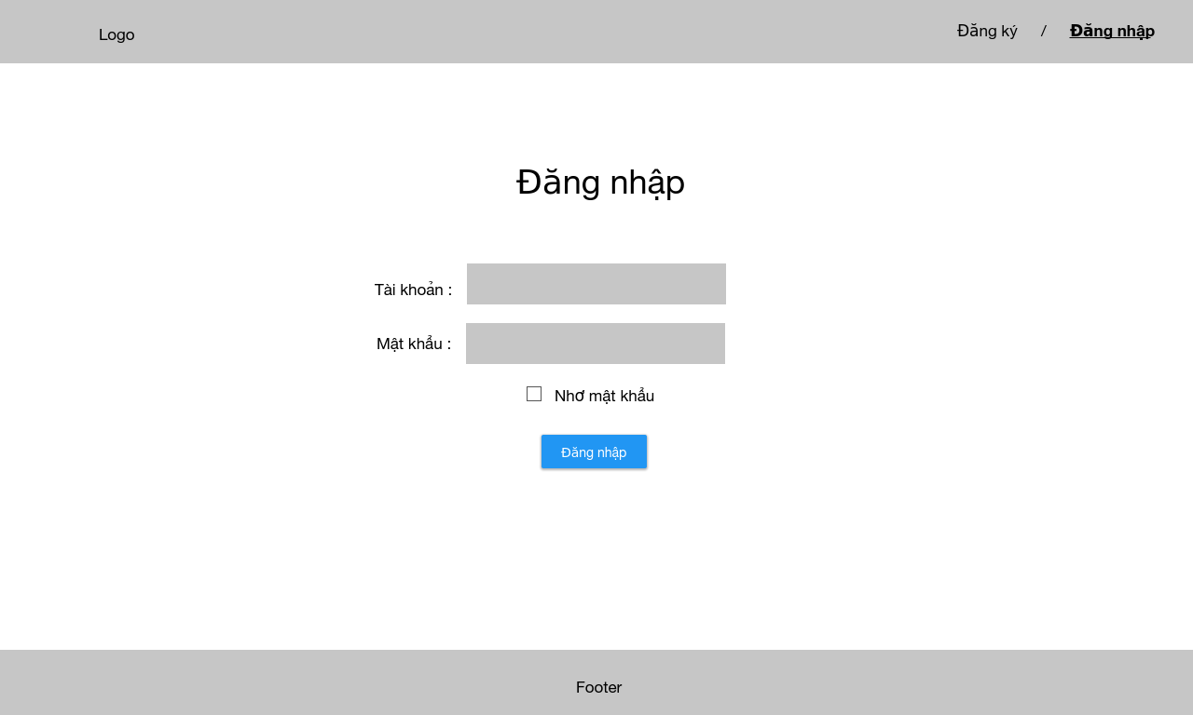

# Bảng phân công

|  |  |  |  |
| --- | --- | --- | --- |
| **Công việc** | **Lê Nguyễn Gia Huy** | **Nguyễn Hưu Khang** | **Trịnh Du Long** |
| Vẽ usecase diagram |  |  |  |
| Viết usecase description |  |  |  |
| Vẽ class diagram |  |  |  |
| Vẽ Sequence Diagram |  |  |  |
| Thiết kế CSDL |  |  |  |
| Nhập CSDL |  |  |  |
| Thiết kế giao diện |  |  |  |
| Viết code |  |  |  |
| Viết báo cáo |  |  |  |